MANUAL TÉCNICO

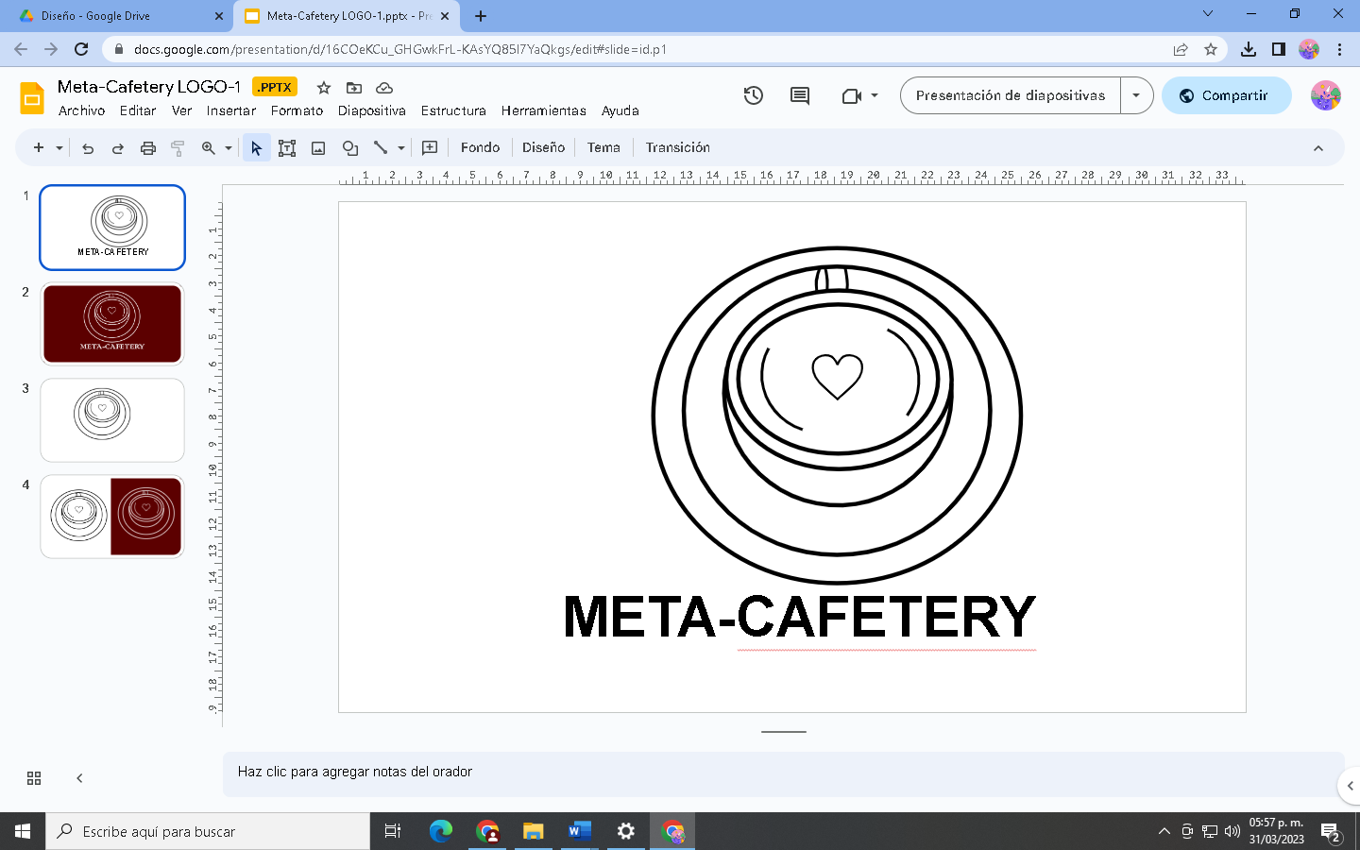

# Definición del proyecto

La administración de una cafetería no es tarea fácil y mucho menos si se trata de una cafetería de una preparatoria ya que esta misma tiende a saturarse rápidamente a la hora del receso ya que hay muchos estudiantes que requieren comprar su alimento en la cafetería, pero por lo mismo de que se satura muchos de los estudiantes se quedan sin comer ya que el tiempo disponible es limitado.

En nuestra preparatoria se presentó esa situación por lo cual para nuestro proyecto decidimos crear un sistema que ayude a agilizar los pedidos y el flujo de la cafetería.

El propósito es desarrollar una herramienta que agilice las acciones que se realizan en la cafetería permitiendo a los estudiantes hacer pedidos del alimento que vayan a adquirir, permitirá que el personal reciba los pedidos y pueda modificar el catálogo de productos, mientras que al administrador le ayudara a administrar los usuarios que se registren y los catálogos de productos e insumos esto para facilitar la administración de la cafetería y así beneficiar al flujo.

Participantes

Participantes:

Líder del proyecto:

Ángel Saul Palos Padilla

Líder de Programación:

Kevin Raziel de los Santos Jaramillo

Líder de Base de Datos:

David Aaron Martínez Gutiérrez

Líder de Documentación:

Daira Stefania Lariz Álvarez

Líder de Testing:

Raúl Emilio Chávez Martínez

Equipo de Programación:

Erick Leonardo Chávez Ponce

Vanessa Lira de la Rosa

Karol Barba Espinoza

Equipo de Base de datos:

David Aaron Martínez Gutiérrez

Equipo de Documentación:

Daira Stefania Lariz Álvarez

Equipo de Testing:

Raúl Emilio Chávez Martínez

Índice

-Definición del Proyecto

-Historias de usuario Administrador

-Casos de uso Admin.

-Historia de usuario Estudiante

-Casos de uso Estudiante

-Capturas generales del Proyecto

Herramientas Utilizadas en el proyecto web

HTML: Hace referencia a un lenguaje de mercado de hipertexto para la elaboración de páginas web, sirve de referencia en un software que conecta con la elaboración de páginas web y a sus diferentes versiones define su estructura y sus códigos de HTML.

Php:PHP es un lenguaje de programación interpretado​ del lado del servidor y de uso general que se adapta especialmente al desarrollo web nos ayuda a ver bases de datos y poder modificar.

CSS: Hojas de estilo en cascada, es un lenguaje que maneja el diseño y presentación de páginas, por asi decirlo nos ayuda a que se vea mas bonito y presentable para el cliente

Java Script (JS): Es un lenguaje de programación interpretado, dialecto del estándar ECMAScript. Se define como orientado a objetos, basado en prototipos, imperativo, débilmente tipado y dinámico.

Historias de Usuario

Administrador:

* **Épica: “Uso General”**

**Como:** Administrador del Sistema.

**Quiero:** Poder administrar los catálogos de productos

**Para:** Que los usuarios puedan ver el sistema ver los artículos en venta

* **HAS 01: “Inicio de Sesión”**

**Como:**   Administrador del Sistema.

**Quiero:** Identificarse ante el sistema.

**Para:** Acceder a las opciones de administrador

* **HAS 02: “Actualizar catálogo de productos”**

**Como:** Administrador del sistema.

**Quiero:**  Poder hacer actualizaciones en el catálogo de productos.

**Para:**  Mantener actualizadas las características y precios de los productos.

* **HAS 03: “Eliminar productos”**

**Como:** Administrador del sistema.

**Quiero:**  Poder eliminar productos del catalogo

**Para:**  Mantener actualizadas las características y precios de los productos.

Casos de uso del Administrador:

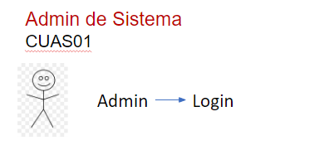

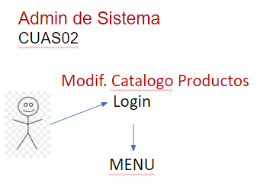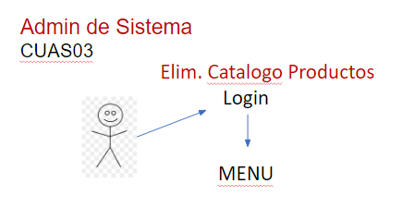

Estudiante:

**Épica: “Uso general del sistema”**

**Como:** Estudiante.

**Quiero:** Identificarse en el sistema para poder consultar los productos disponibles y crear el pedido a la cafetería.

**Para:** recoger el pedido rápidamente.

* **HES01 “Registro del estudiante”**

**Como:** Estudiante.

**Quiero:** Registrarme en el sistema.

**Para:** Poder hacer uso del sistema.

* **HES02 “Inicio de sesión “**

**Como:** Estudiante.

**Quiero:** Identificarse en el sistema con un usuario y contraseña ya   existentes.

**Para:** Identificarse ante el sistema.

* **HES03 “Menú de Opciones”**

**Como:** Estudiante

**Quiero:** Saber que opciones de comida, bebida, y demás artículos hay

**Para:** Agregarlos al carrito de compras

Casos de uso del Estudiante:

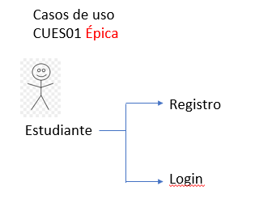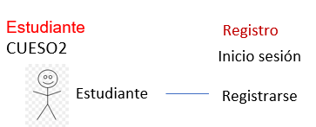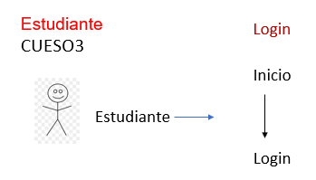

Diseño de paginas

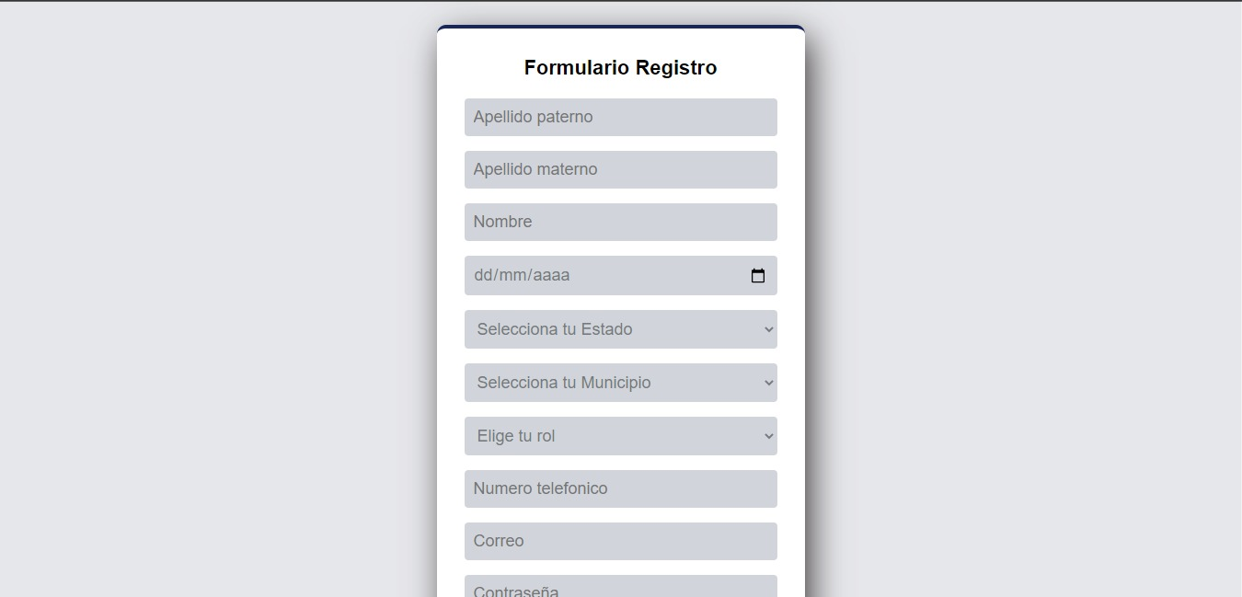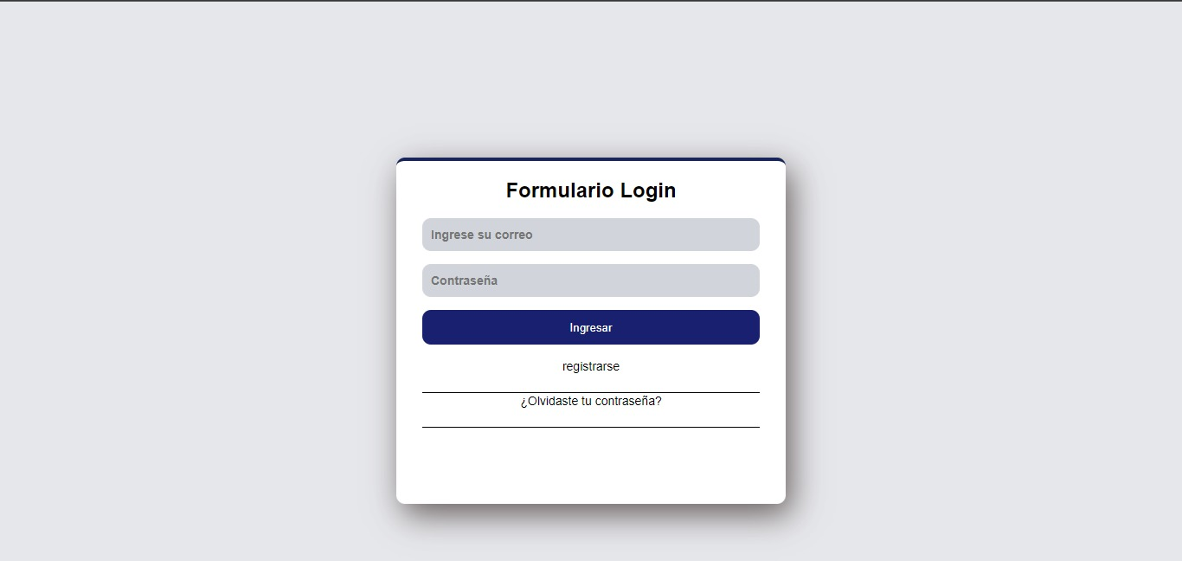

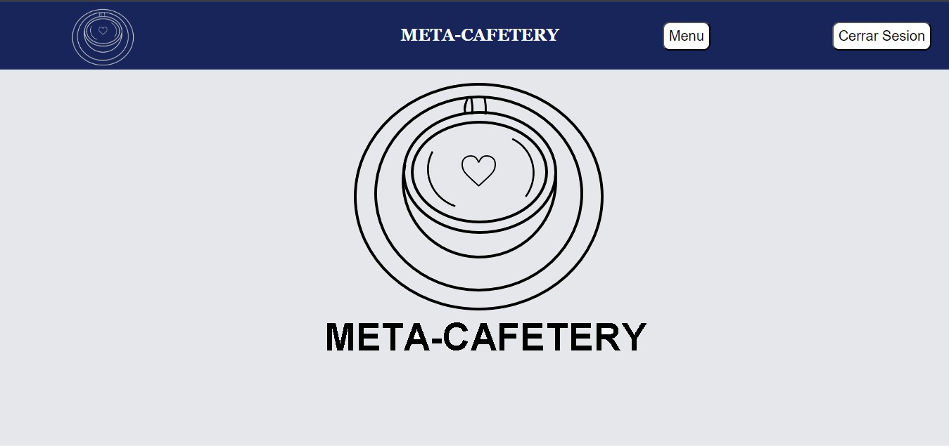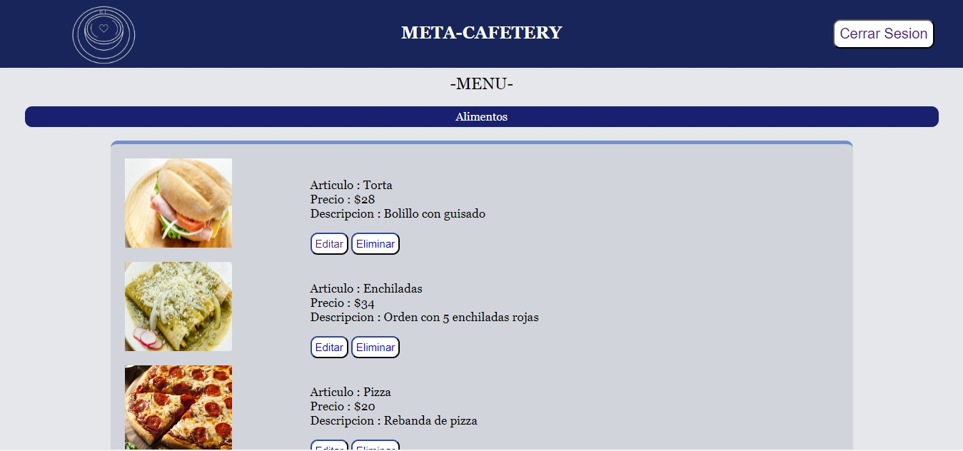

## Diccionario de Datos

* Articulo

|  |  |  |  |  |
| --- | --- | --- | --- | --- |
| Campo | Tamaño | Tipo de Dato | Descripcion | Tipo de llave |
| Id_articulo | 11 | Int | Identificador único del campo | Primaria |
| Nombre | 45 | Varchar | Nombre del articulo |  |
| Descripción | 255 | Varchar | Descripción breve del articulo |  |
| precio |  | float | Precio del articulo |  |

* Estados

|  |  |  |  |  |
| --- | --- | --- | --- | --- |
| Campo | Tamaño | Tipo de Dato | Descripcion | Tipo de llave |
| Id | 11 | Int | Identificador único del campo | primaria |
| Clave | 2 | varchar | Clave que le otorga el país a el estado |  |
| Nombre | 40 | Varchar | Nombre del estado |  |
| Abvreb | 10 | Varchar | Forma corta de escribir el nombre del estado |  |
| activo | 1 | tinyinit | Estado del valor en el campo |  |

* Municipio

|  |  |  |  |  |
| --- | --- | --- | --- | --- |
| Campo | Tamaño | Tipo de Dato | Descripción | Tipo de llave |
| Id | 11 | Int | Identificador único del campo | primaria |
| Id_estado | 11 | Int | Identificador de a que estado pertenece el municipio | foranea |
| Clave | 2 | varchar | Clave que le otorga el país a el municipio |  |
| Nombre | 40 | Varchar | Nombre del municipio |  |
| Abvreb | 10 | Varchar | Forma corta de escribir el nombre del municipio |  |
| activo | 1 | tinyinit | Estado del valor en el campo |  |

* User

|  |  |  |  |  |
| --- | --- | --- | --- | --- |
| Campo | Tamaño | Tipo de Dato | Descripción | Tipo de llave |
| apPaterno | 100 | varchar | Apellido paterno del usuario |  |
| apMaterno | 100 | Varchar | Apellido materno del usuario |  |
| Nombre | 100 | Varchar | Nombre del usuario |  |
| Fecha_nac |  | date | Fehca de nacimiento |  |
| Estado | 100 | Varchar | Estado al que pertenece |  |
| Municipio | 100 | Varchar | Municipio al que pertenece el usuario |  |
| numero | 10 | varchar | Numero de teléfono |  |
| Email | 100 | Varchar | Email del usuario | primaria |
| Password | 255 | Varchar | Contraseña del usuario |  |
| rol | 45 | varchar | Rol que tendrá dentro del sistema |  |

## Diagrama entidad-relación

